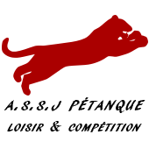

Le Comité Départemental de Pétanque de la Haute-Vienne et le Club de l’ASSJ PETANQUE de ST.JUNIEN auront le plaisir de vous accueillir à ST JUNIEN pour les Qualificatifs Régionaux Doublette Masculin et Individuel Féminin le samedi 1er juin, ainsi que le dimanche 2 juin 2024 pour l’Individuel Masculin et le Doublette Féminin.
L’accueil des délégations s’effectuera à partir de 7heures30 directement sur le site au boulodrome 29/31 Chemin des Seilles 87200 ST JUNIEN.

Liste des Equipes Qualifiées :
Les listes des équipes qualifiées pour ces Championnats Régionaux, établies par Liste Spéciale sur « Gestion Concours » devront être adressées à la Région (alain.nehemie@free.fr) et au Comité Départemental de Pétanque de la Haute-Vienne (cd87@petanque.fr), au plus tard le mercredi 15 mai 2024.

Tirage au sort :
Le tirage au sort des poules de ce championnat sera effectué sur Gestion Concours le jeudi 16 mai et communiqué à tous les Comités de la Nouvelle Aquitaine et publié sur le site du Comité Régional et celui du Comité Départemental de la Haute-Vienne le même jour.

Suivi des Résultats :
Ce suivi est identique à celui que vous consultez lors des Championnats de France.
Le Championnat Régional Triplette Promotion fera l’objet d’un suivi des résultats sur le site internet www.petanque87.fr

Restauration :
En raison de l’horaire de la coupure imposé par la Région (12h30 à 14h00), le club de l’ASSJ PETANQUE vous propose des repas servis dans le boulodrome sur place, dont le menu et le prix figurent sur le document ci-joint.

Hébergement :
Voir document joint.

N’hésitez pas à nous appeler pour tous renseignements complémentaires.

Le Président du Comité Départemental,
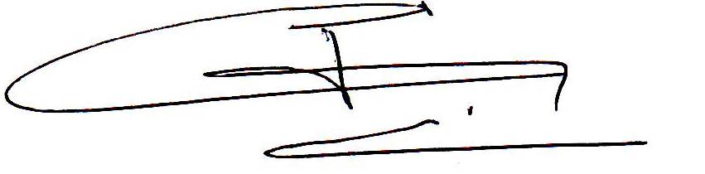

Christian DEVAINE

